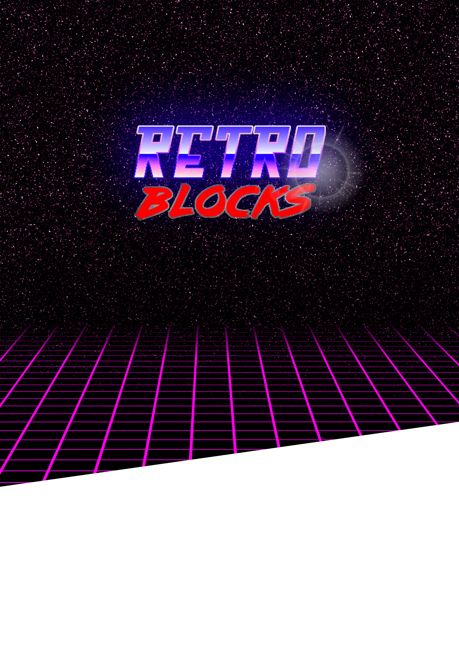itel 1

Project Management

**Groep 16**

HELSENS Bryan

LAMBERT Brend

VAN ACKER Reinbert

VAN HOORICK Dennis

PROJECT II 2018 - 2019

Inhoud

1 Bedrijfseconomische Berekeningen 3

1.1 Kosten 3

1.1.1 Loon 3

1.1.2 Andere Kosten 3

1.1.3 Totale Kosten 4

1.2 Opbrengsten 4

1.3 Break-even Point 4

2 ROI 5

2.1 Verwachte Gebruikers 5

2.2 Berekening ROI 5

2.2.1 Jaarlijkse groei 5

2.2.2 Return On Investment €100 000 5

3 Reflectie 6

4 Project Management 6

4.1 SCRUM 6

# Bedrijfseconomische Berekeningen

## Kosten

### Loon



### Andere Kosten



### Totale Kosten

|  |  |
| --- | --- |
| totale kosten | |
| jaar 1 | € 129 700,00 |
| jaar 2 | € 119 100,00 |

Na jaar 1 moeten we geen nieuwe laptops, bureaus… aankopen. Daarom is de vaste kost per jaar hetzelfde na jaar 2.

## Opbrengsten

Van alle gebruikers van een spel met microtransacties doet 64% een in-app purchase van gemiddeld 7$ (= €6,11) per jaar, en 3,4% doet elke maand een in-app purchase.

Deze cijfers halen we uit verschillende studies. link: <https://www.statista.com/topics/3436/gaming-monetization/>

Als elke dag 20 000 spelers inloggen en de CPM rate 2€ bedraagt, zal advertentie revenu ongeveer €40 per dag zijn.  
link: <https://monetizepros.com/display-advertising/average-cpm-rates/>

## Break-even Point

Voor elke bundel delen we de totale kosten door de bundelprijs. Hieronder kunt u zien hoeveel bundels van elke prijs er moeten verkocht worden voor we break-even zijn.



# ROI

## Verwachte Gebruikers

Om het verwachte spelersaantal te berekenen hebben wij de gebruikersaantallen van gelijkaardige games vergeleken met elkaar en daar het gemiddelde van genomen. Hieronder zit u die vergelijking.



## Berekening ROI

### Lage groei



### Normale groei



### Hoge groei



## Grafiek

# Reflectie

Toen we begonnen aan dit project weren er ideeën in overvloed, we kwamen snel tot een consensus over het thema van de game. Andere zaken, zoals het aantal en de soorten events duurden iets langer om uit te werken.

Aangezien we de groepjes niet zelf mochten kiezen verliep de communicatie in het begin wat moeilijk. Maar na een tijdje leer je elkaar beter kennen en verloopt de communicatie ook wat vlotter. Dit was bij ons niet anders.

De geschatte kostprijs van het project lag niet helemaal in lijn met de uiteindelijke uitkomst. We hadden de prijs iets te optimistisch laag ingeschat, maar al bij al valt het verschil nog mee. We denken dat de kostprijs van het project zeker te verantwoorden is, maar er kon op bepaalde vlakken efficiënter omgegaan worden met de tijd. Vooral in het begin van het project, toen we begonnen met bepaalde dingen uit te werken die dan toch niet gebruikt zouden worden later in het project.

# Project Management

Wij gebruiken Trello voor het bijhouden van onze SCRUM.  
<https://trello.com/b/cdIMFYQg/project-ii-tetris-scrumbord%F0%9F%91%A8%F0%9F%92%BB>

## SCRUM

**Datum: 16/10/2018**

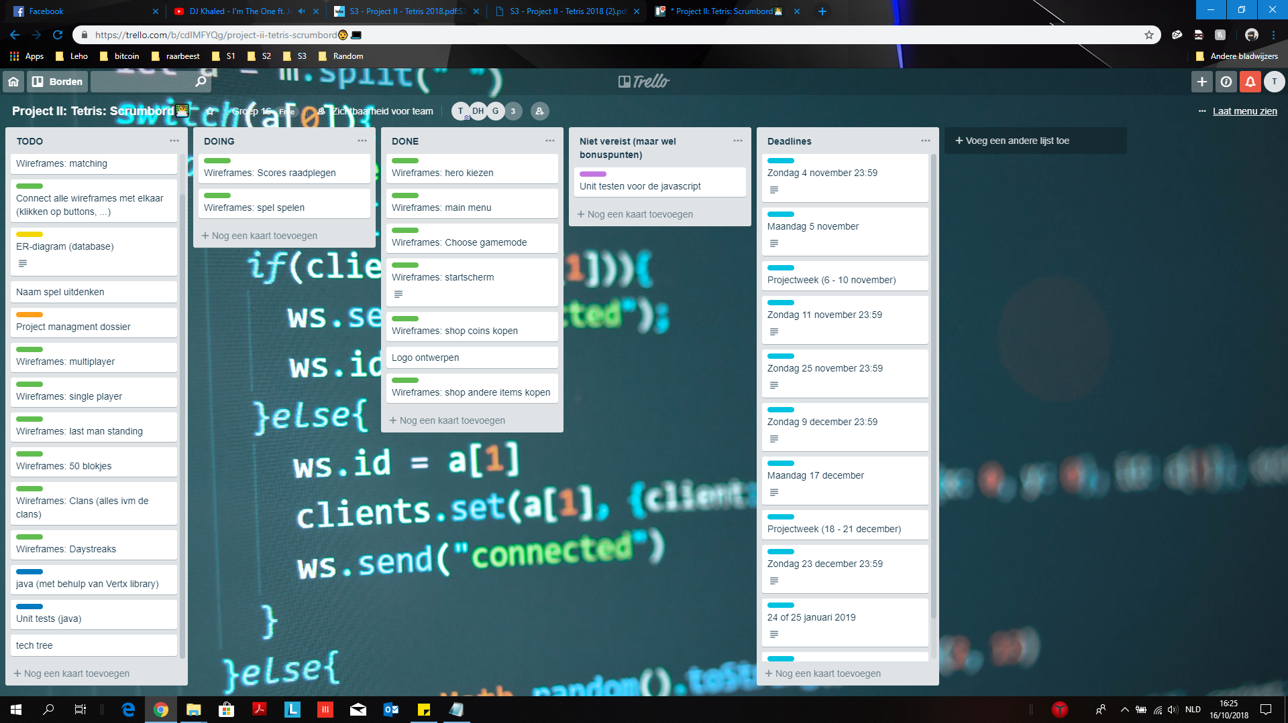

**Datum: 23/10/2018**

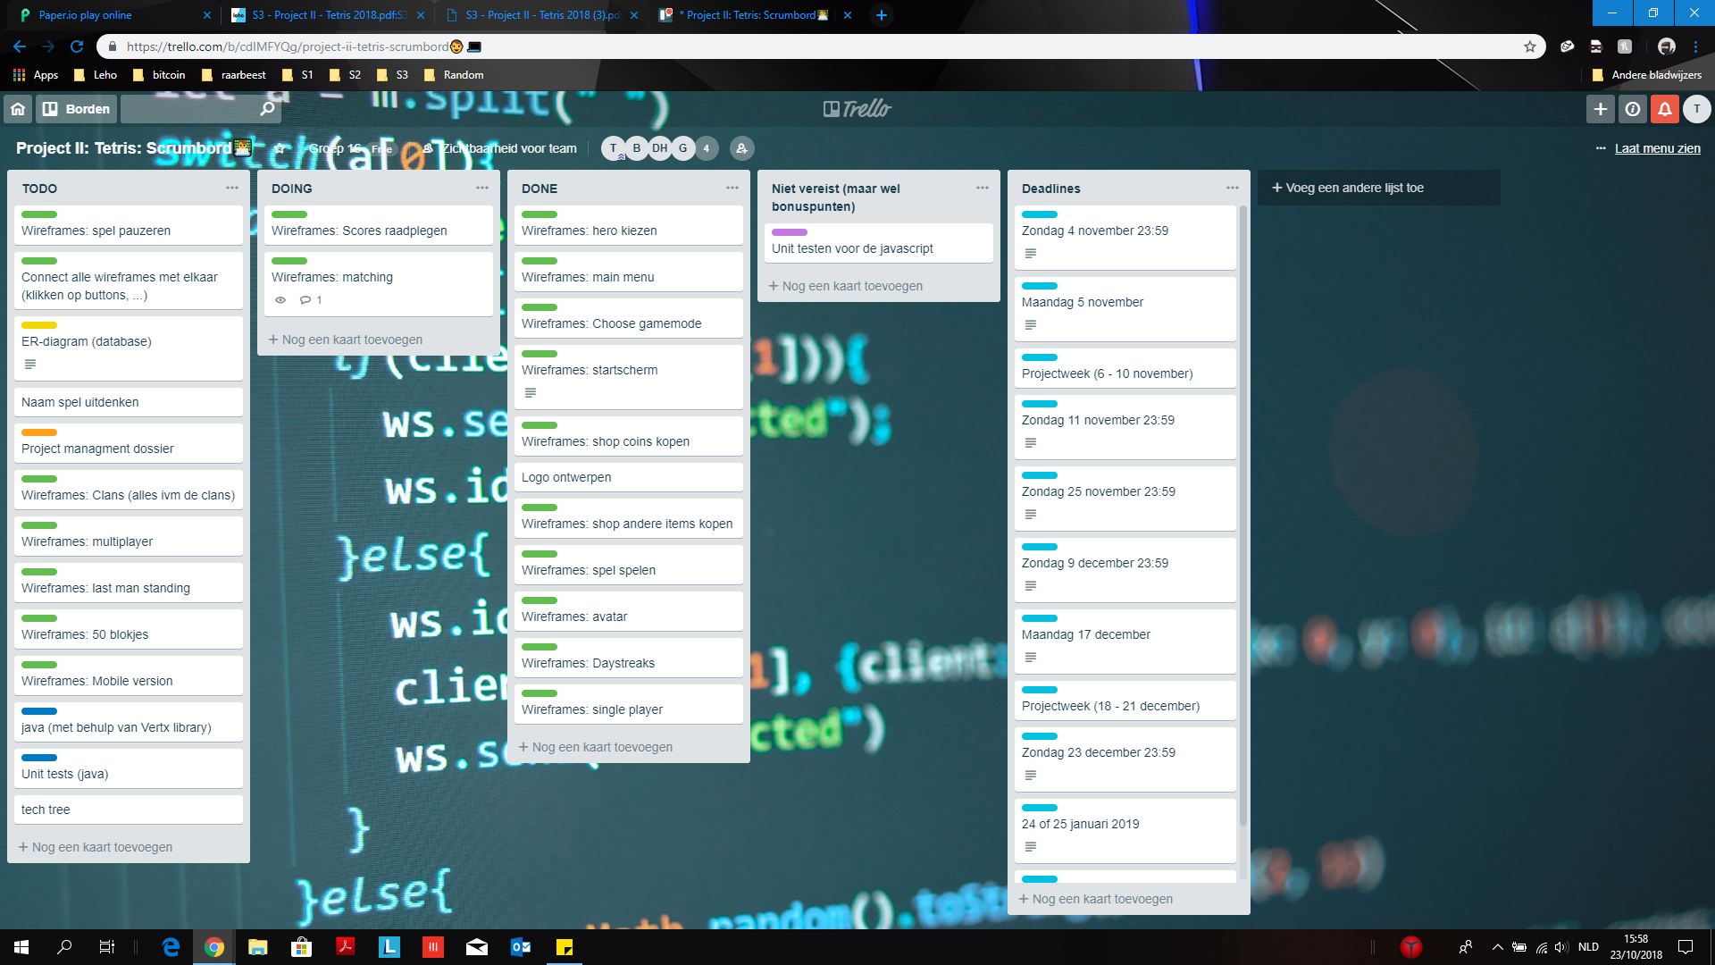

**Datum: 28/10/2018**

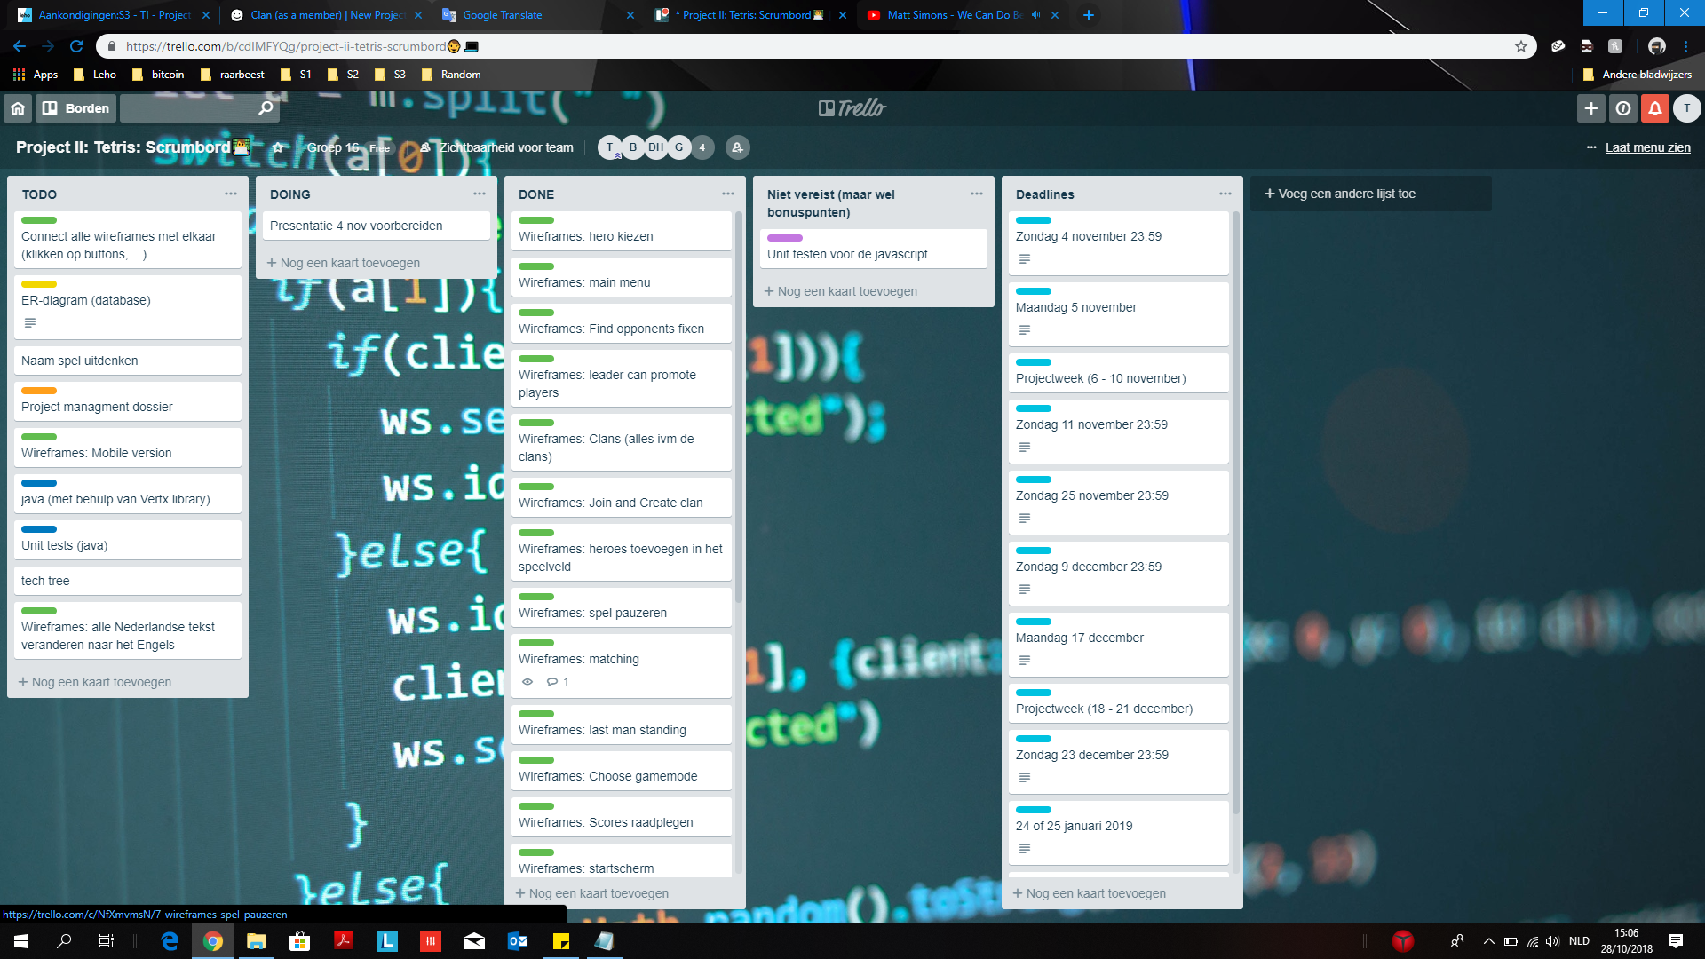

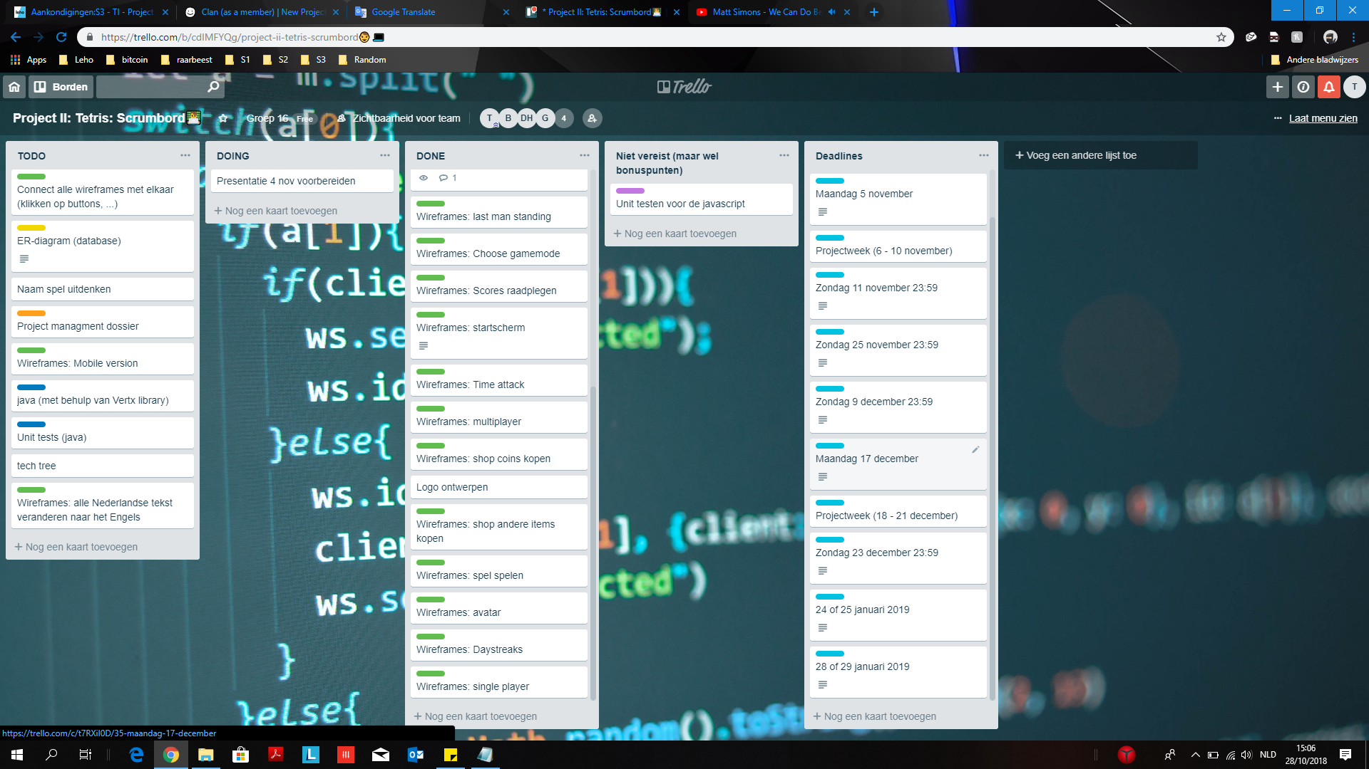

**Datum: 29/10/2018**

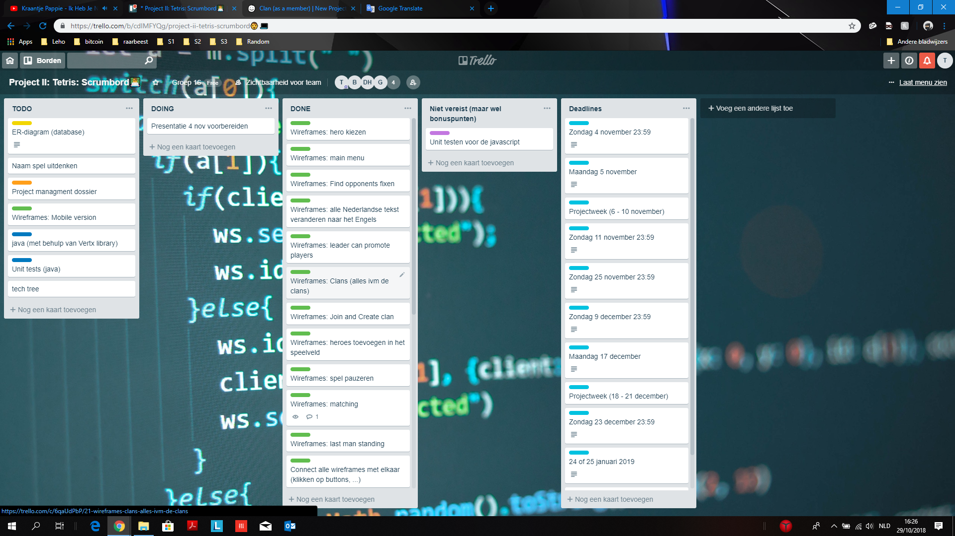

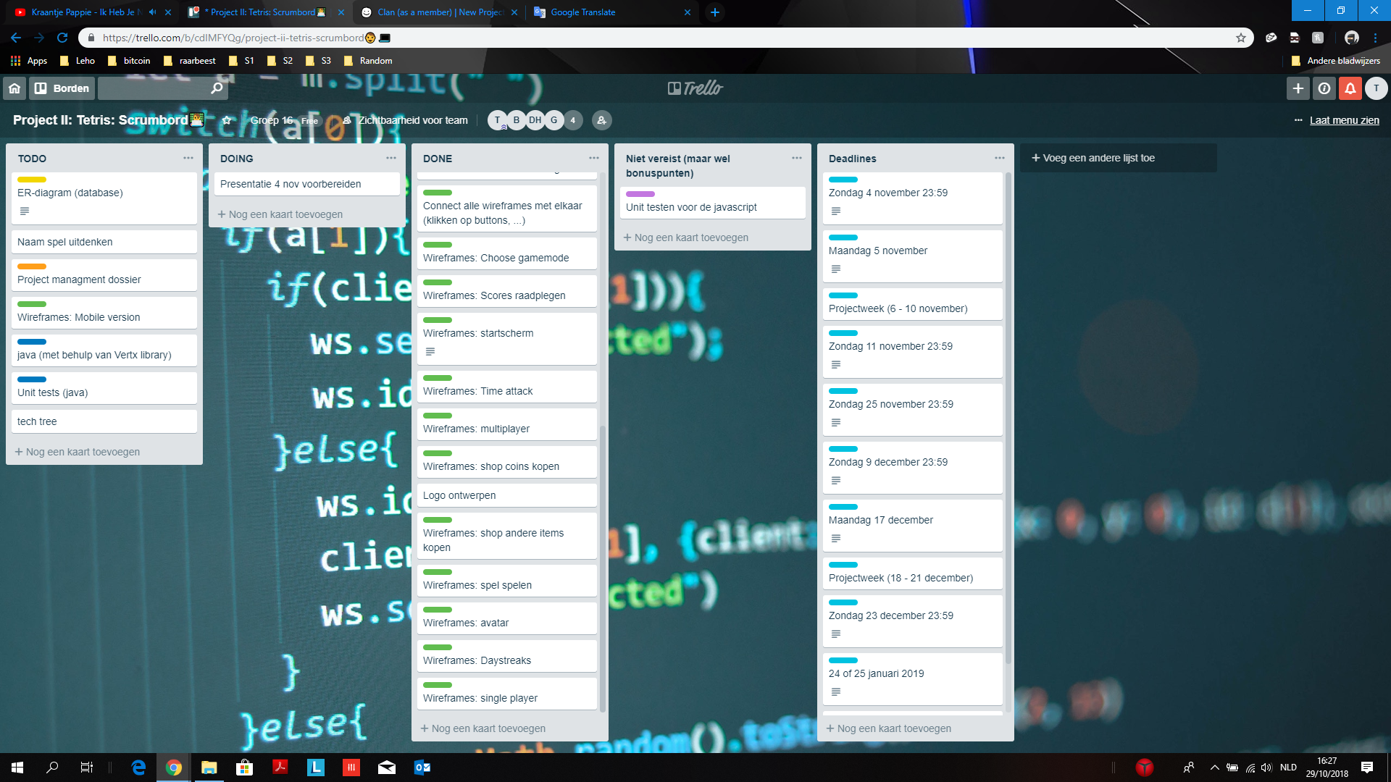

**Datum: 06/11/2018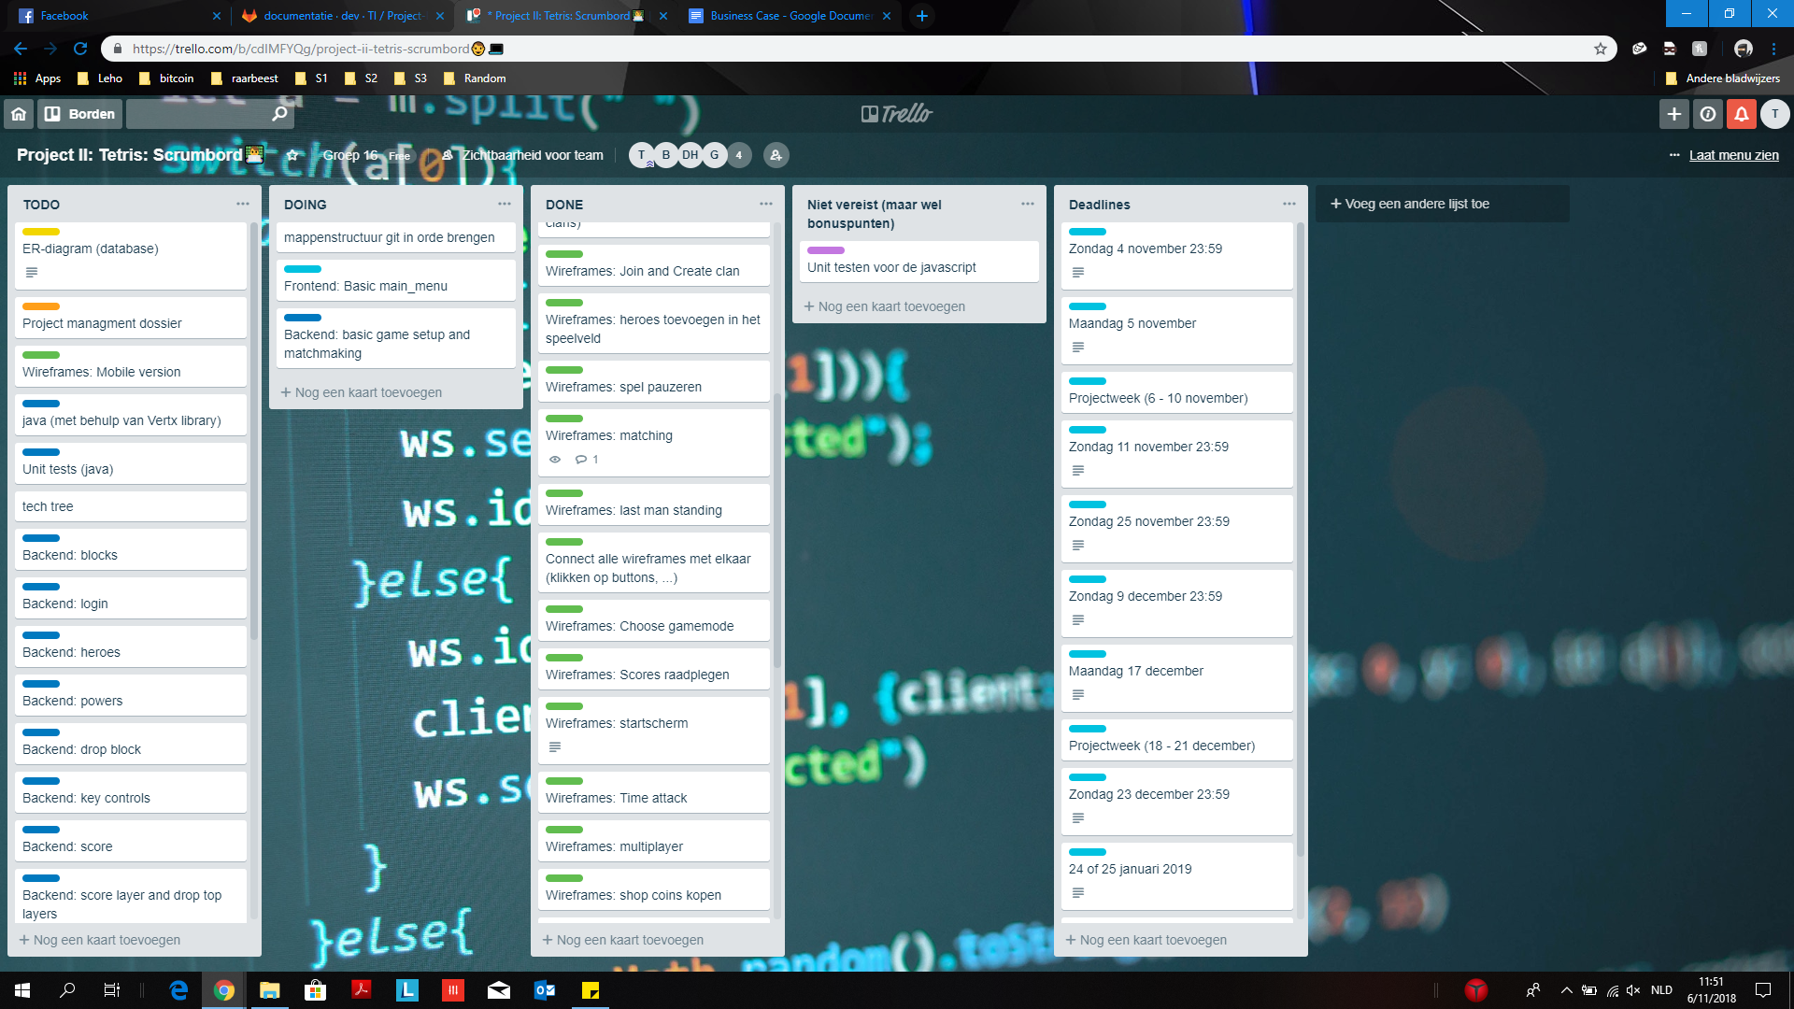**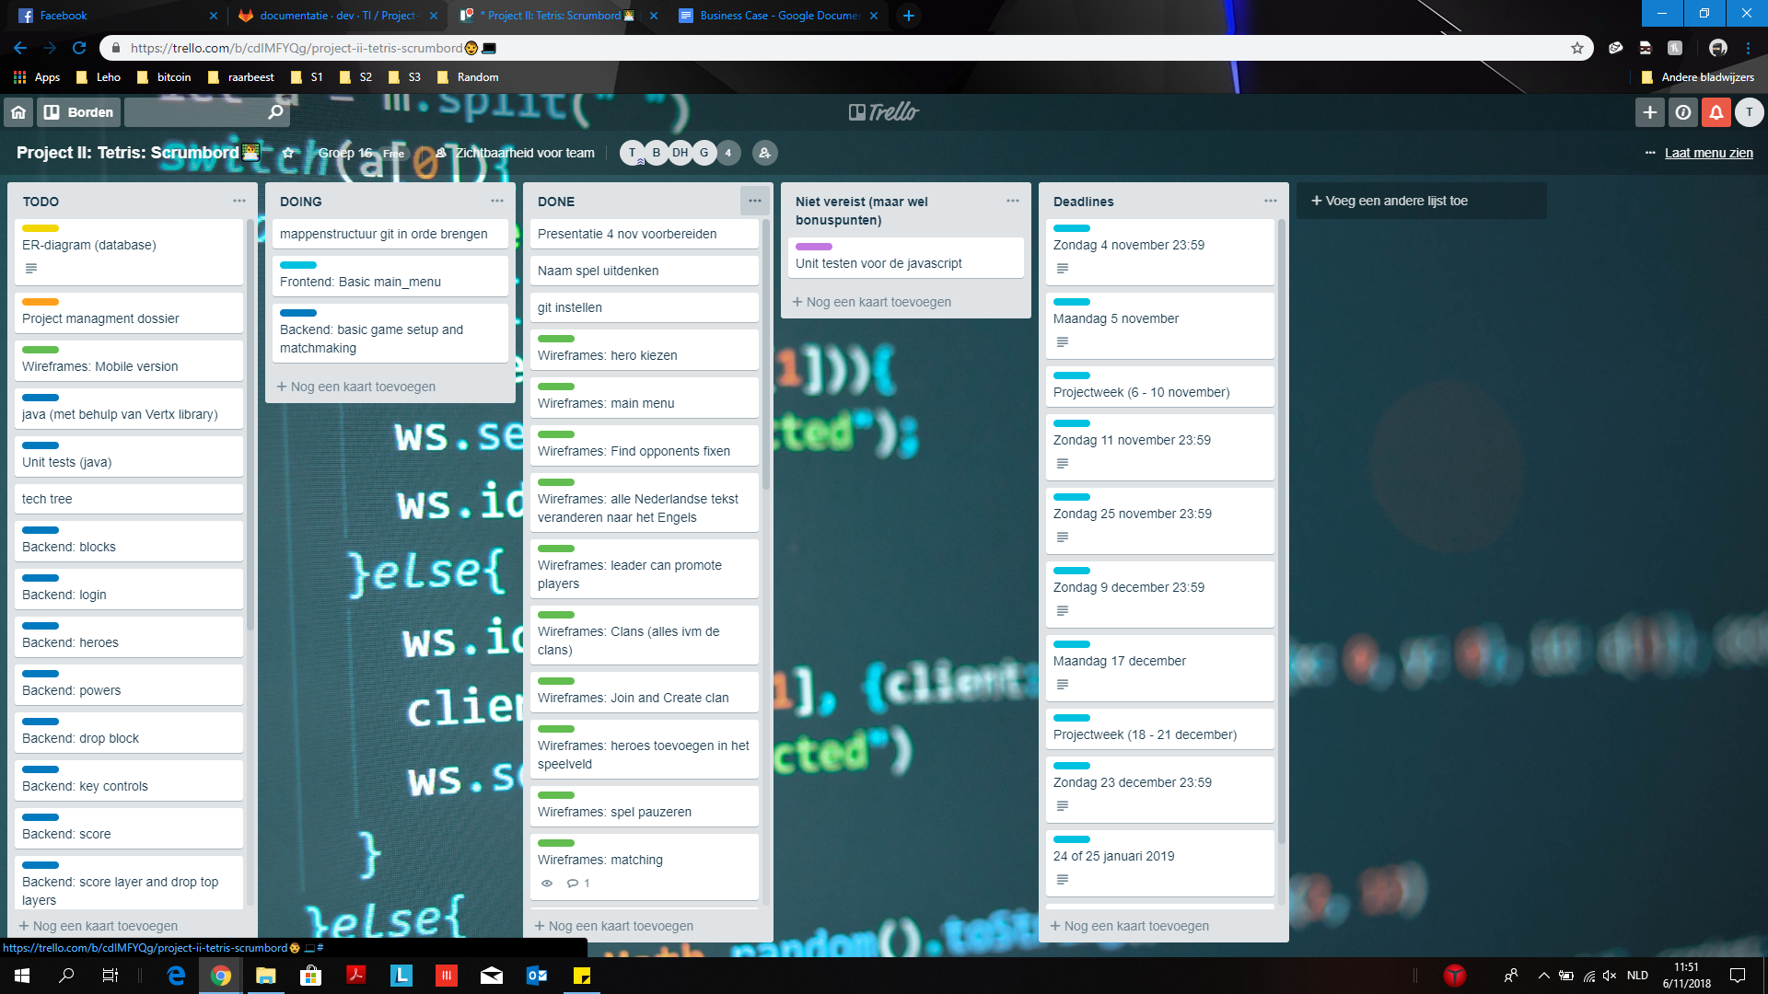

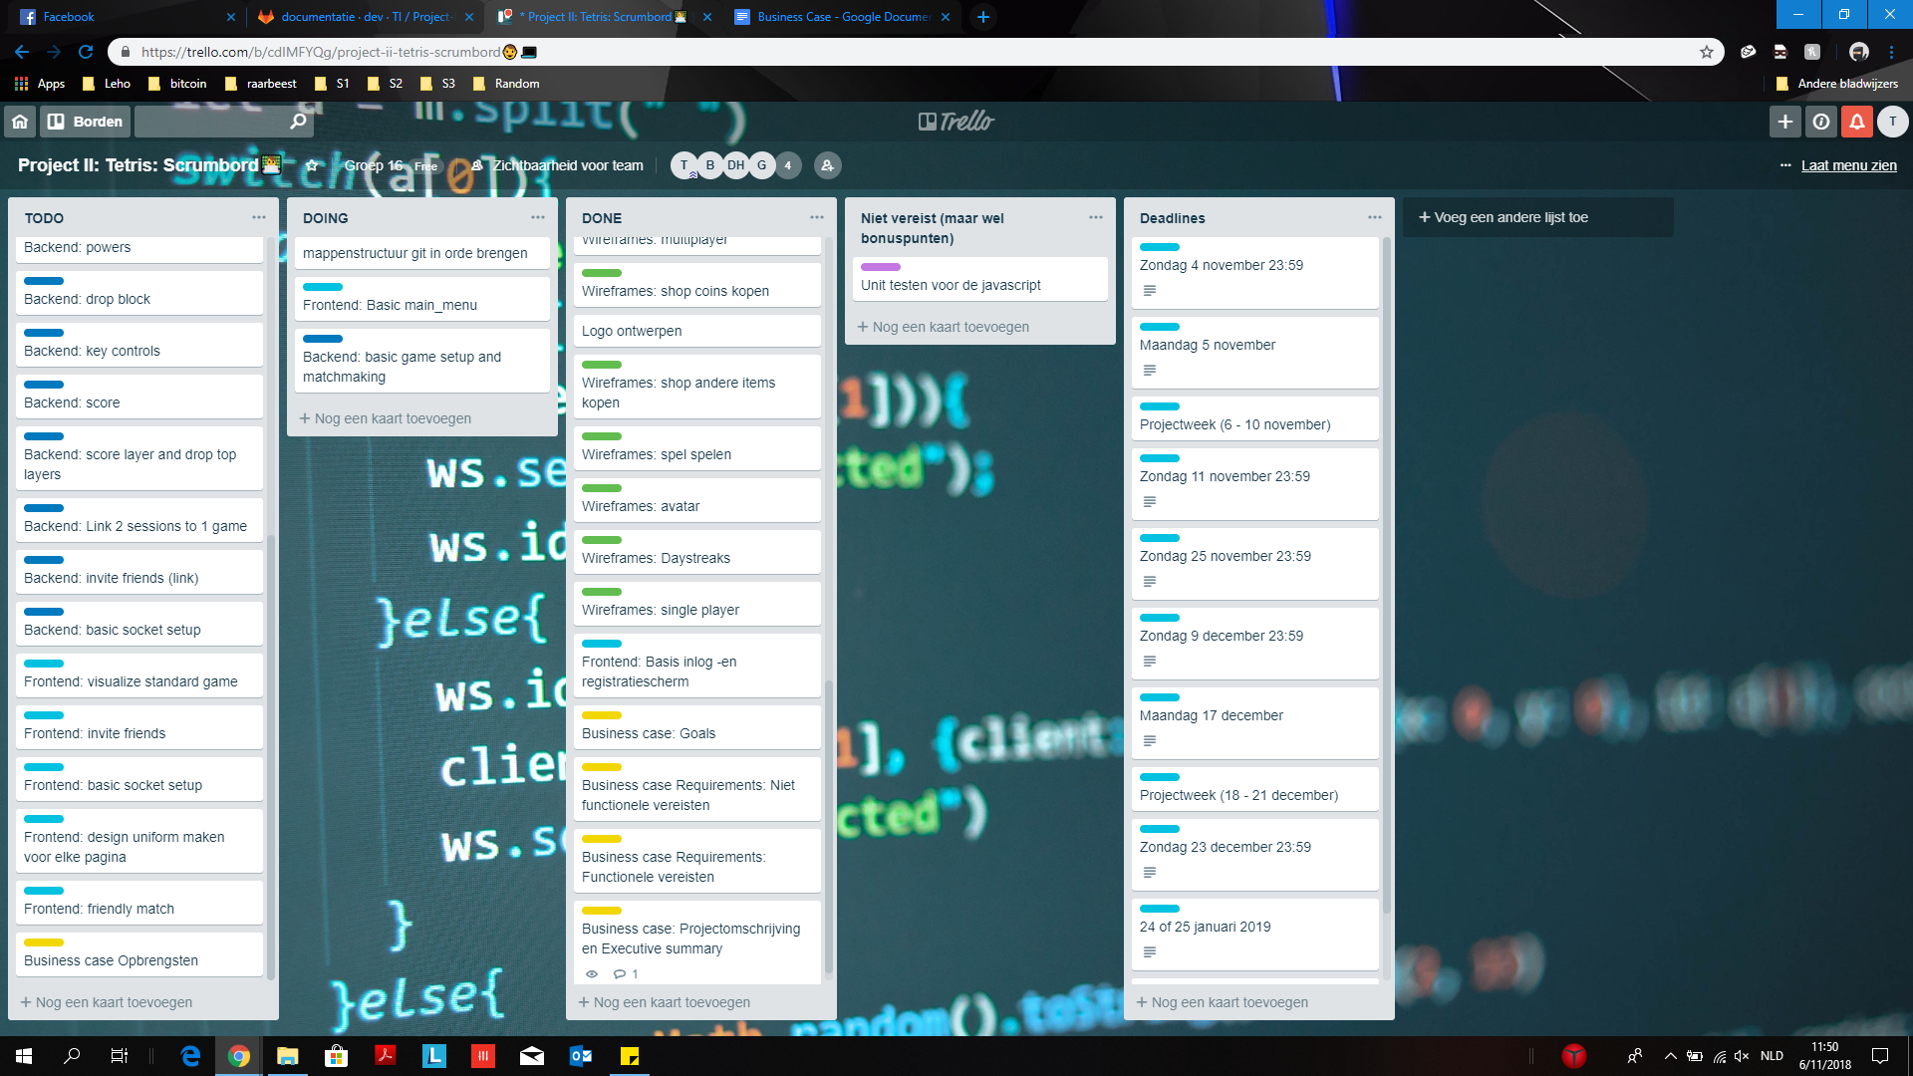

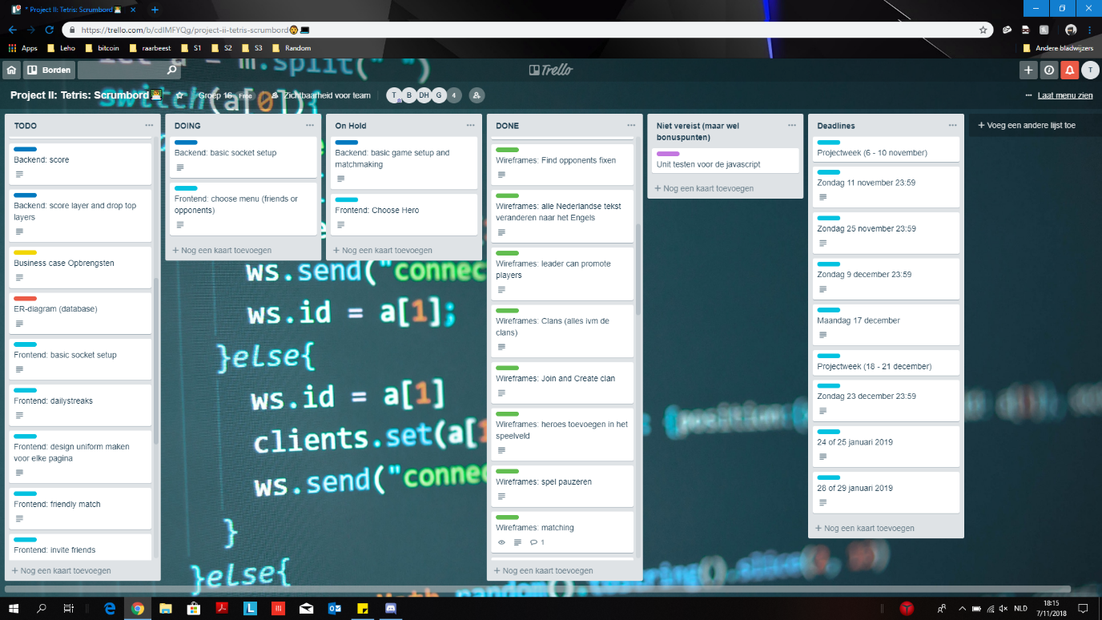**Datum: 07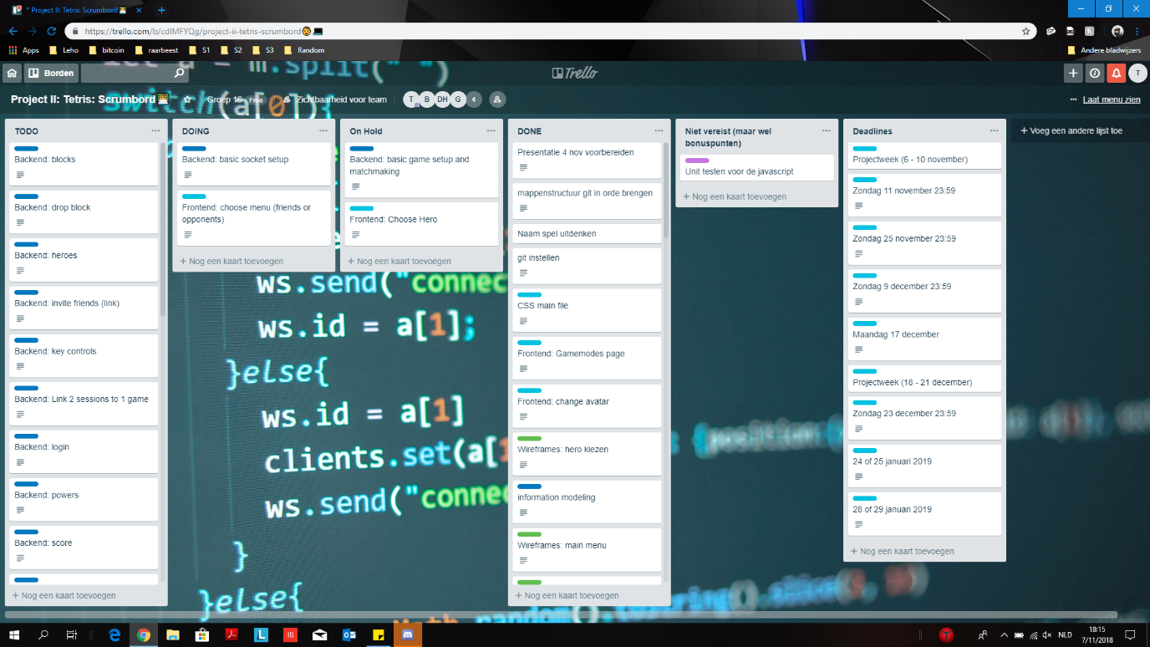/11/2018**

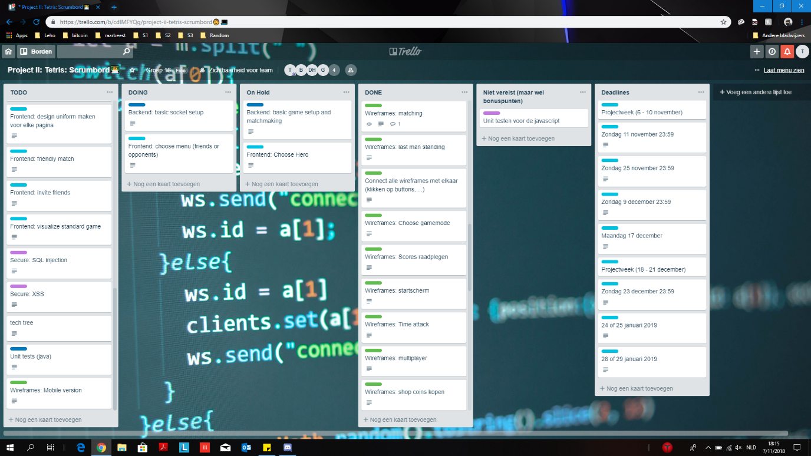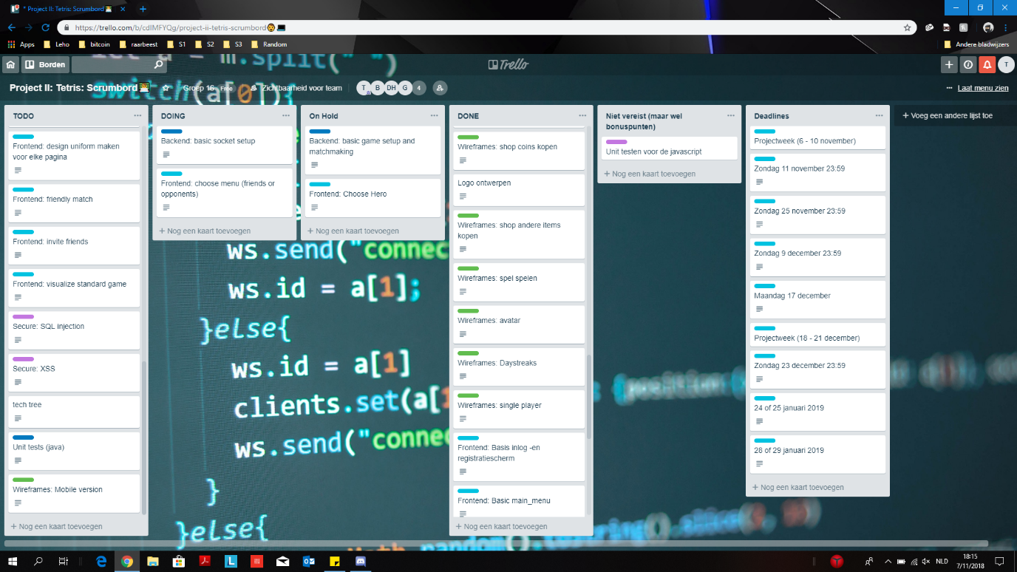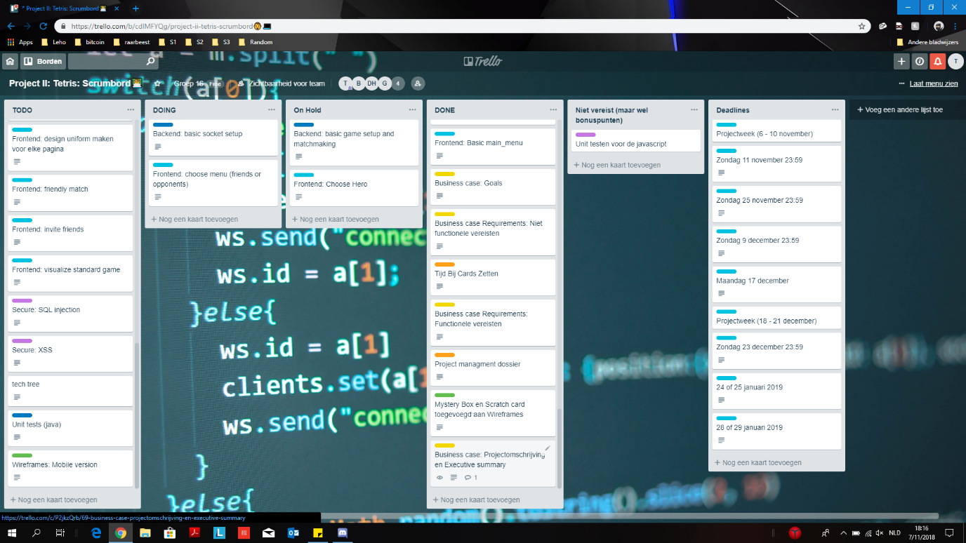

**Datum: 09/11/2018**

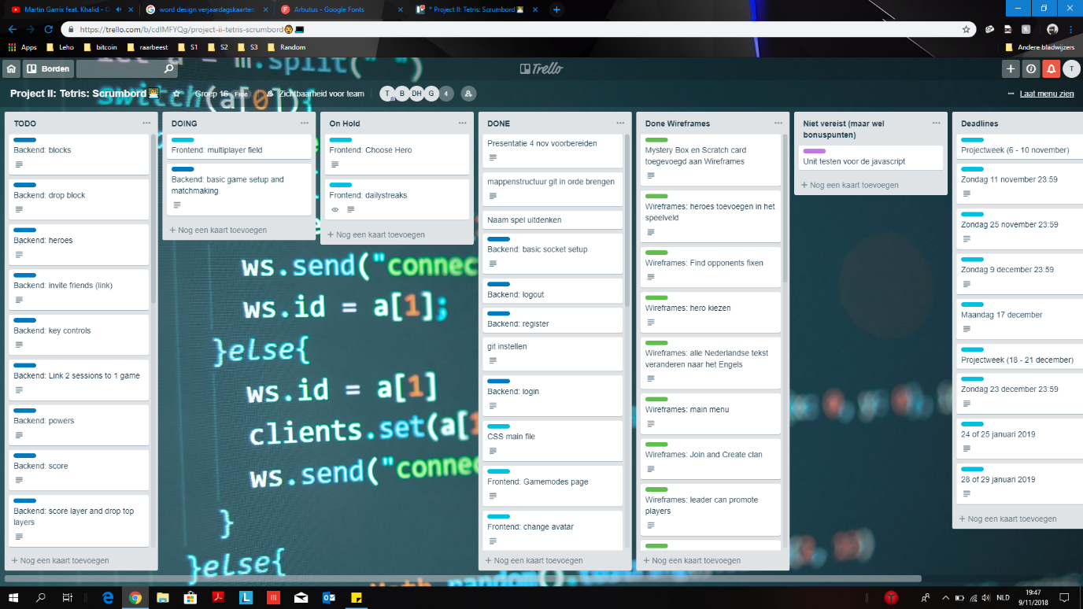

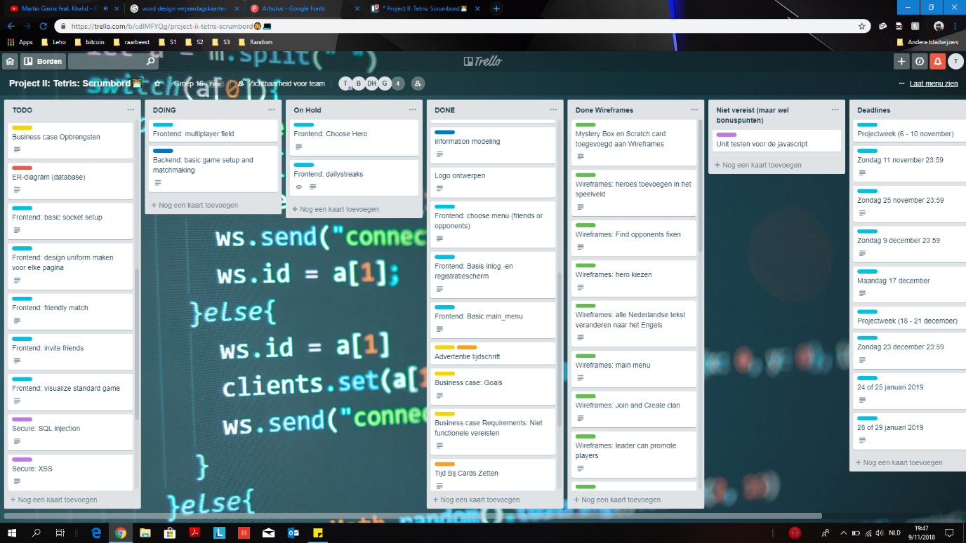

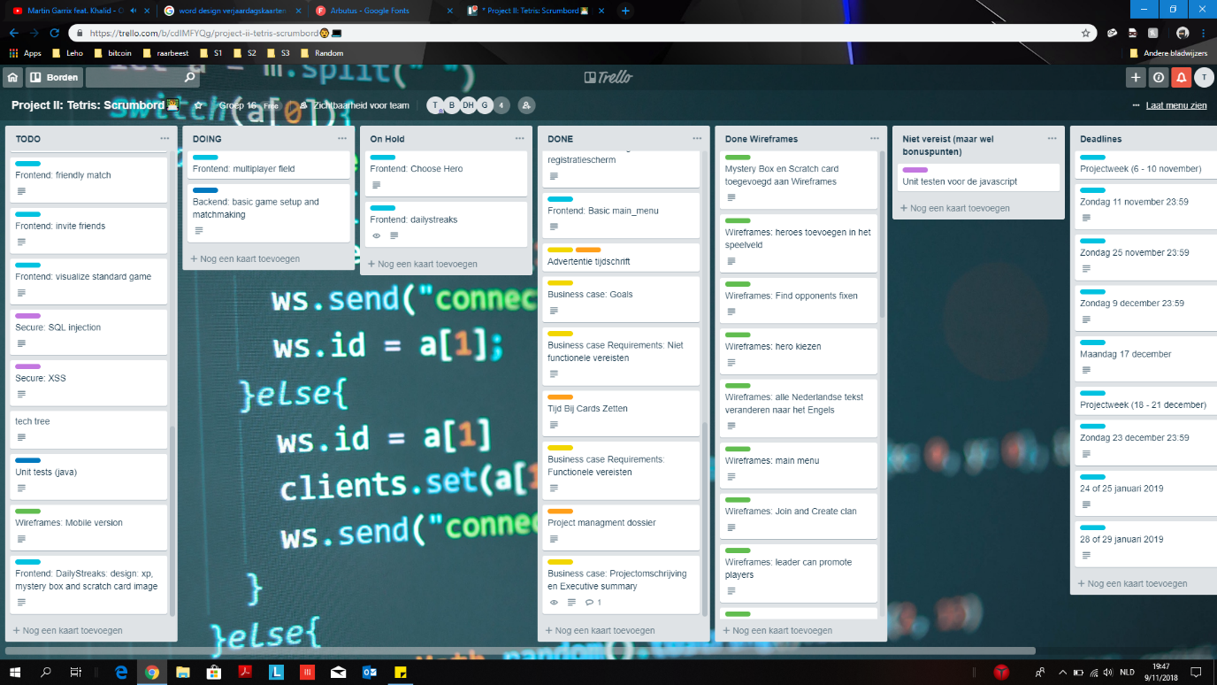**Datum: 21/11/2018**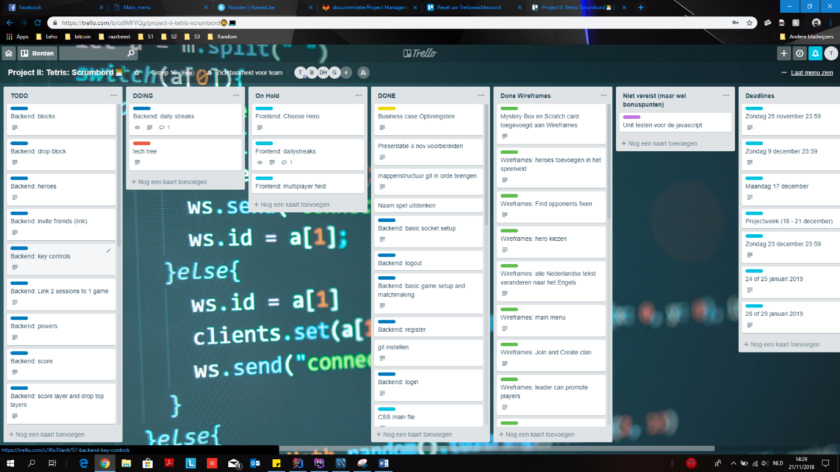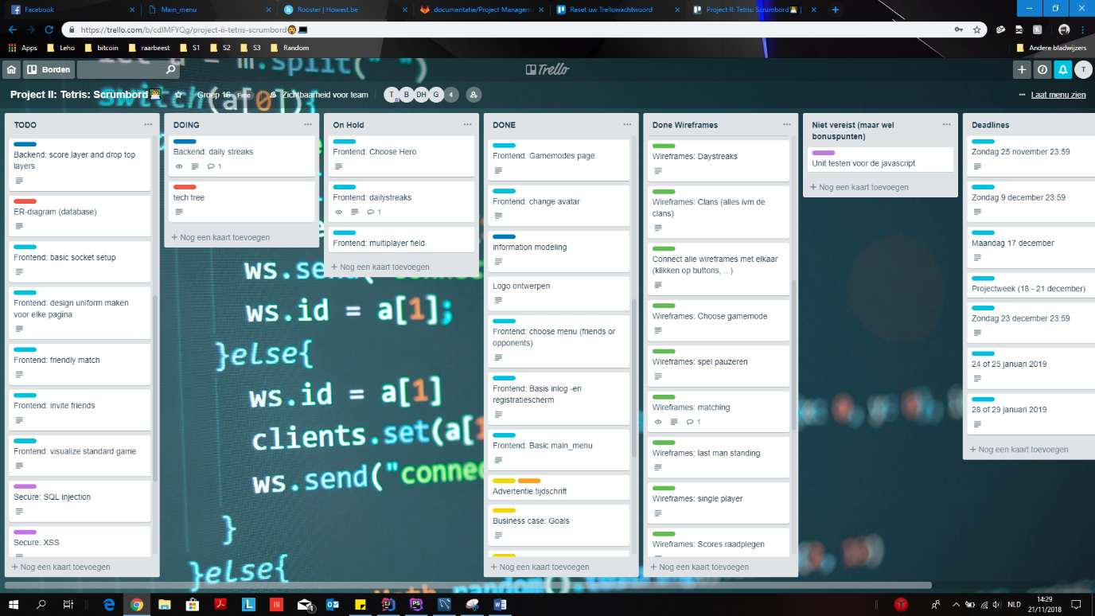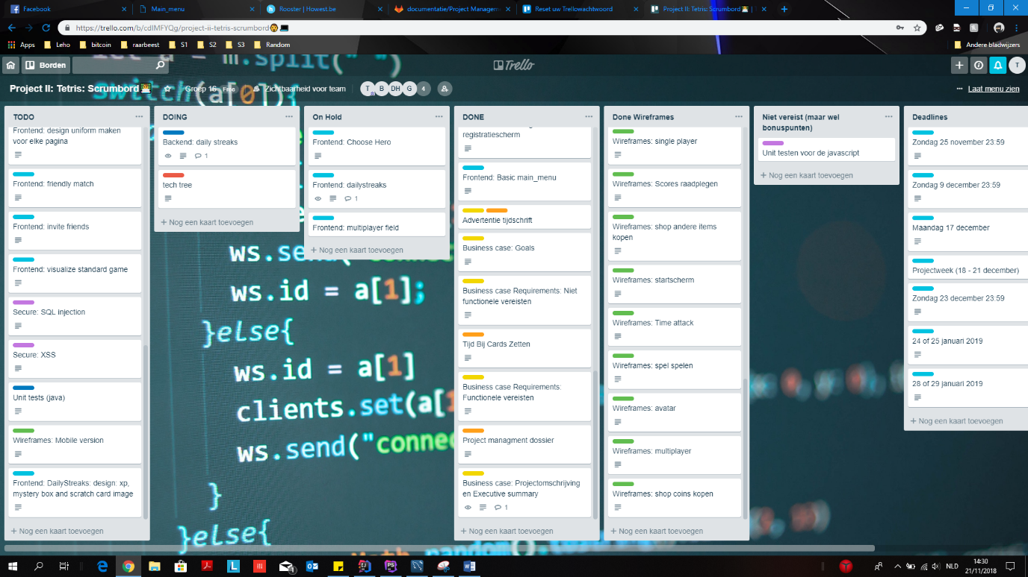

**Datum: 17/12/2018**

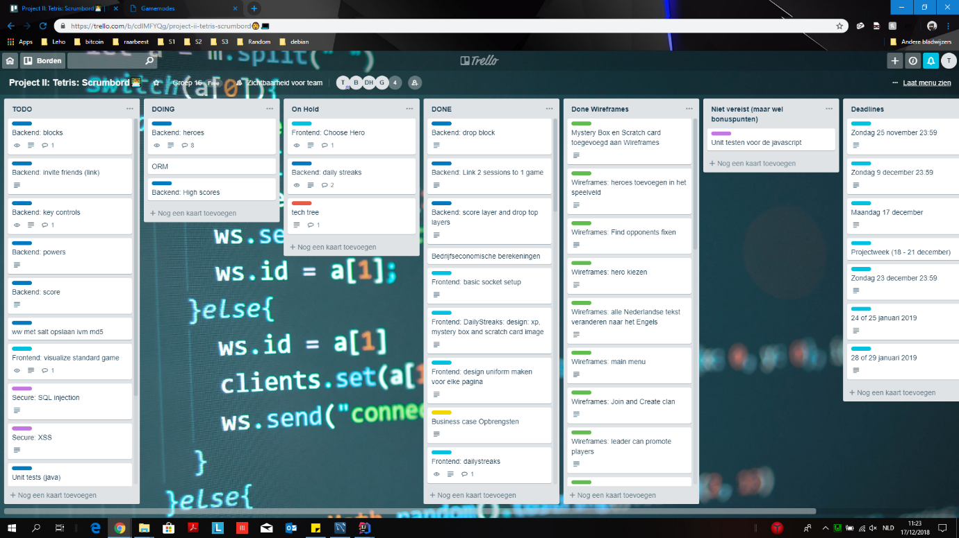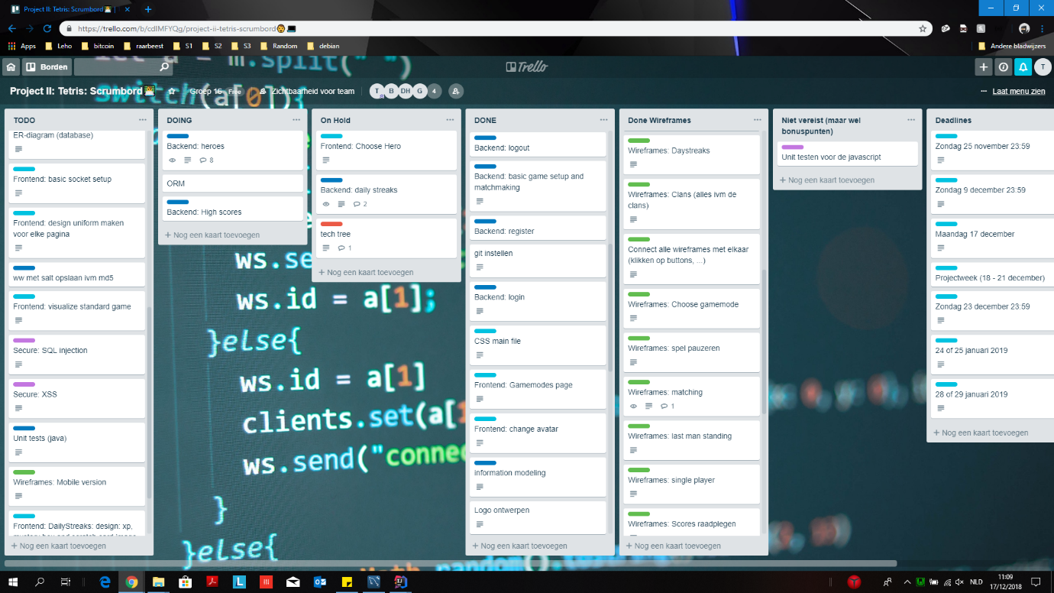

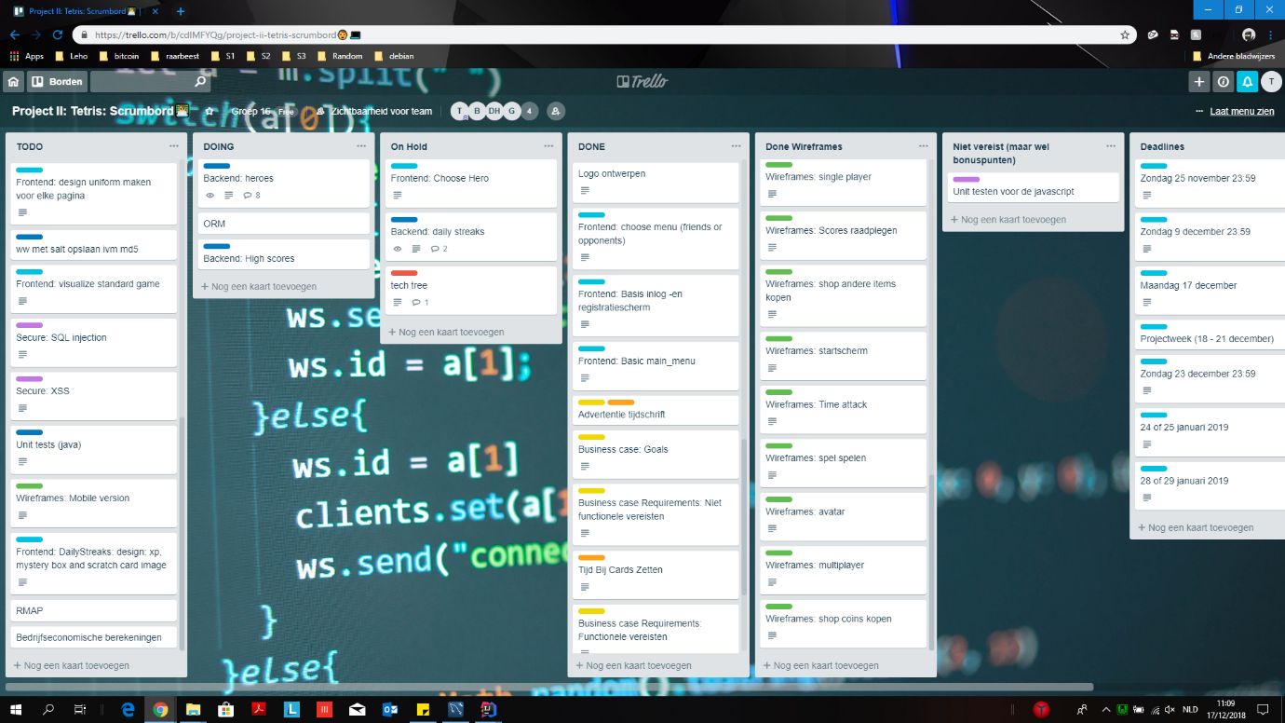

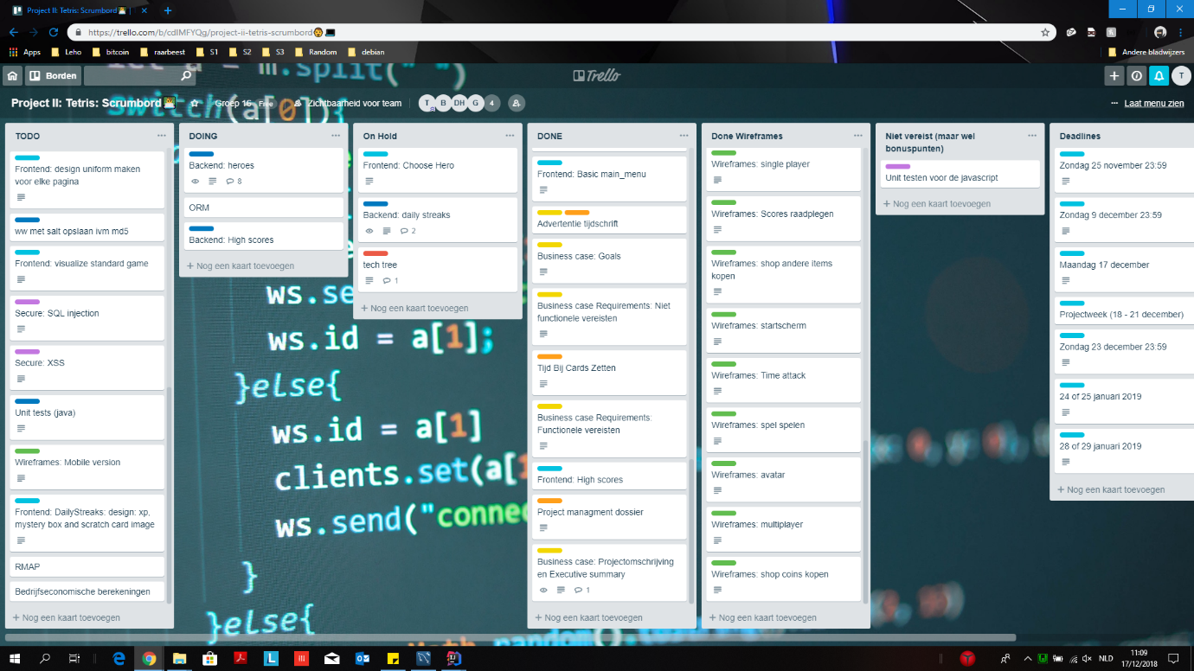

**Datum: 21/12/2018**

